Kurinpitotoimet Harjunpään ja Koskin kouluissa
Perusopetusta suunniteltaessa, järjestettäessä ja siitä päätettäessä on ensisijaisesti huomioitava lapsen etu. Opetukseen osallistuvalla on oikeus turvalliseen opiskeluympäristöön, jossa työrauha ja opiskelun esteetön sujuminen on varmistettu. Työrauhaan voidaan vaikuttaa monilla koulun keinoilla, joista keskeisiä ovat opettajan antama ohjaus ja palaute, yhteistyö sekä yhteinen vastuunotto ja huolenpito. Pedagogisia ratkaisuja kehittämällä sekä luottamuksen ja välittämisen ilmapiiriä vahvistamalla luodaan edellytykset hyvän työrauhan rakentumiselle.
Oppilaan on suoritettava tehtävänsä tunnollisesti ja käyttäydyttävä asiallisesti. Oppilaan on käyttäydyttävä muita kiusaamatta ja syrjimättä sekä toimittava siten, ettei hän vaaranna muiden oppilaiden, kouluyhteisön tai opiskeluympäristön turvallisuutta tai terveyttä.
Opetusta häiritsevälle, muuten koulun järjestystä rikkovalle tai vilpillisesti menetelleelle oppilaalle voidaan määrätä perusopetuslaissa säädetty kurinpitotoimi tai ojentaa häntä perusopetuslaissa tarkoitetuilla tavoilla. Kurinpitotoimea harkittaessa otetaan huomioon teon laatu sekä oppilaan ikä ja kehitystaso.

Kurinpitotoimet käytännössä
Oppilaan häiritessä opetusta, muuten rikkoessa koulun järjestystä tai menetellessä vilpillisesti, oppilaalle
- merkitään tilanne tiedoksi kotiin (tuntimerkintä Wilmaan) ja keskustellaan oppilaan kanssa
- pidetään kasvatuskeskustelu koulupäivän päätteeksi
- määrätään jälki-istuntoon
- pidetään kasvatuskeskustelu yhdessä huoltajien kanssa

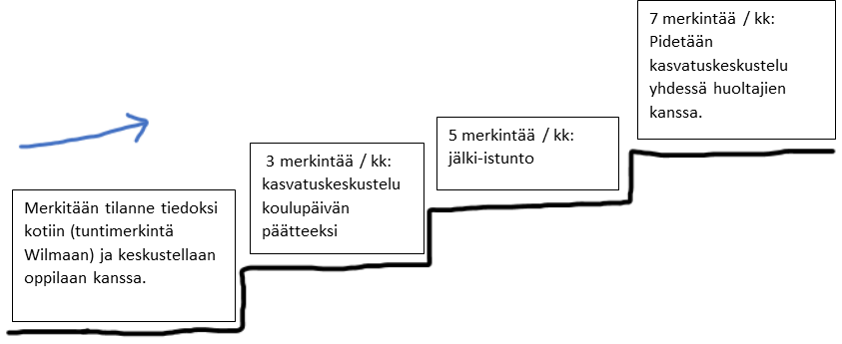

- Tilanteen luonne ja vakavuus arvioiden otetaan käyttöön muut välttämättömät/välittömät toimenpiteet ja kurinpitotoimet, kuten siivousvelvoite, oppilaan määrääminen poistumaan, opetukseen osallistumisen epääminen, määrääminen tekemään kotitehtäviään tai esineiden ja aineiden haltuunotto.
Jos rikkomus on vakava tai jos oppilas jatkaa epäasiallista käyttäytymistä edellä mainittujen kurinpitotoimien jälkeen, kurinpitotoimissa tartutaan vakavampiin seuraamuksiin, joita ovat kirjallinen varoitus ja määräaikainen erottaminen.

Koulun opettajan tai rehtorin tulee ilmoittaa tietoonsa tulleesta oppimisympäristössä tai koulumatkalla tapahtuneesta häirinnästä, kiusaamisesta, syrjinnästä tai väkivallasta niistä epäillyn ja niiden kohteena olevan oppilaan huoltajalle tai muulle lailliselle edustajalle.

